1. Geriamoji farmacinė kompozicija, apimanti
• 18 mg PDE4B inhibitoriaus, kurio formulė III
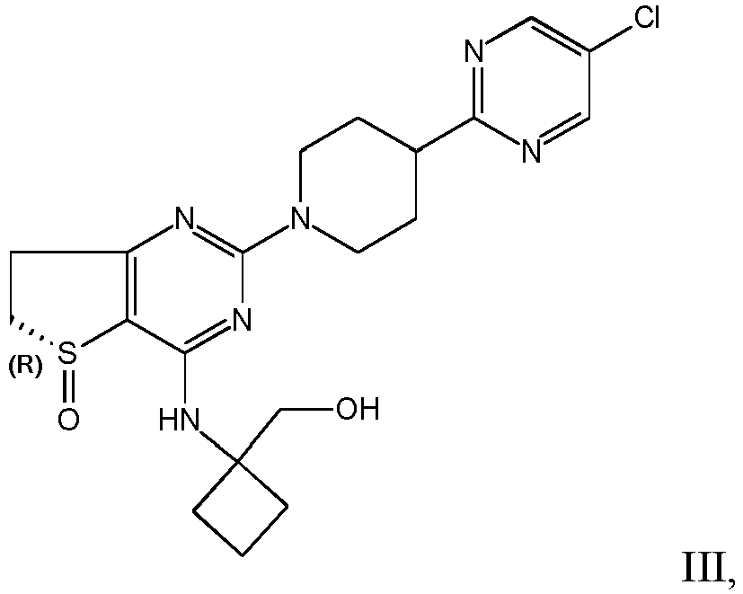
• terapiniu požiūriu veiksmingą pirfenidono dozę ir
• pasirinktinai, vieną arba daugiau farmaciniu požiūriu priimtinų nešiklių arba pagalbinių medžiagų,
skirta naudoti būde gydyti pacientą, sergantį progresuojančia fibrozuojančia intersticine plaučių liga (PF-ILD), kur ši geriamoji farmacinė kompozicija skiriama minėtam pacientui du kartus per parą.

2. Geriamoji farmacinė kompozicija, skirta naudoti būde gydyti pacientą, sergantį progresuojančia fibrozuojančia intersticine plaučių liga (PF-ILD), pagal 1 punktą, kur progresuojanti fibrozuojanti intersticinė plaučių liga (PF-ILD) yra idiopatinė plaučių fibrozė (IPF).

3. Geriamoji farmacinė kompozicija, skirta naudoti būde gydyti pacientą, sergantį progresuojančia fibrozuojančia intersticine plaučių liga (PF-ILD), pagal bent vieną iš 1 arba 2 punktų, kur terapiniu požiūriu veiksminga pirfenidono dozė sudaro paros dozę nuo 801 mg iki 2403 mg.

4. Geriamoji farmacinė kompozicija, apimanti PDE4B inhibitorių, kurio formulė III,
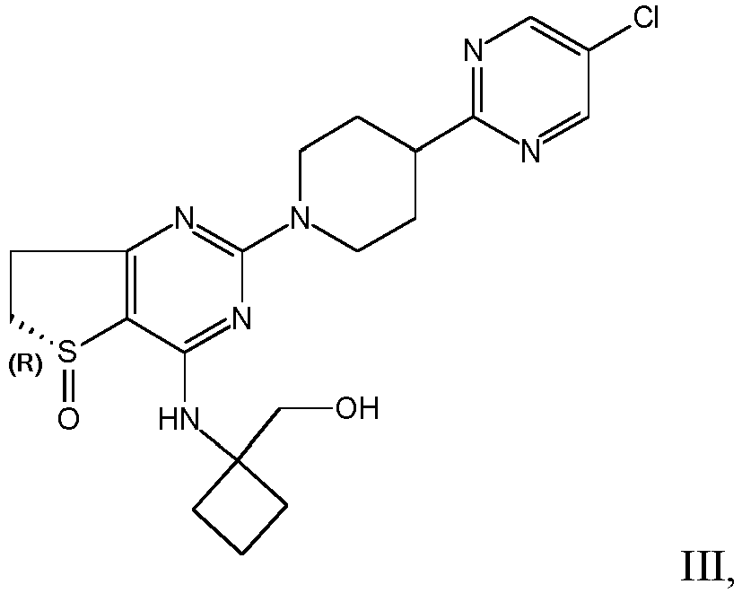
18 mg doze, skirta naudoti būde gydyti pacientą, sergantį viena ar daugiau progresuojančių fibrozuojančių intersticinių plaučių ligų (PF-ILD), kur minėta geriamoji farmacinė kompozicija, apimanti 18 mg PDE4B inhibitoriaus, kurio formulė III, skiriama du kartus per parą kartu su atskira geriamąja farmacine kompozicija, apimančia terapiniu požiūriu veiksmingą pirfenidono kiekį.

5. Geriamoji farmacinė kompozicija, apimanti PDE4B inhibitorių, kurio formulė III, 18 mg doze, skirta naudoti būde gydyti pacientą, sergantį viena ar daugiau progresuojančių fibrozuojančių intersticinių plaučių ligų (PF-ILD), pagal 4 punktą, kur viena ar daugiau progresuojančių fibrozuojančių intersticinių plaučių ligų (PF-ILD) yra idiopatinė plaučių fibrozė (IPF).

6. Geriamoji farmacinė kompozicija, apimanti PDE4B inhibitorių, kurio formulė III, 18 mg doze, skirta naudoti būde gydyti pacientą, sergantį viena ar daugiau progresuojančių fibrozuojančių intersticinių plaučių ligų (PF-ILD), pagal bent vieną iš 4 arba 5 punktų, kur terapiniu požiūriu veiksmingas pirfenidono kiekis skiriamas tokia doze ir dozavimo režimu, kurių bendra paros dozė yra nuo 801 mg iki 2403 mg.

7. Rinkinys, skirtas naudoti būde gydyti pacientą, sergantį progresuojančia fibrozuojančia intersticine plaučių liga (PF-ILD), apimantis:
• pirmąją geriamąją farmacinę kompoziciją arba dozavimo formą, apimančią 18 mg PDE4B inhibitoriaus, kurio formulė III,
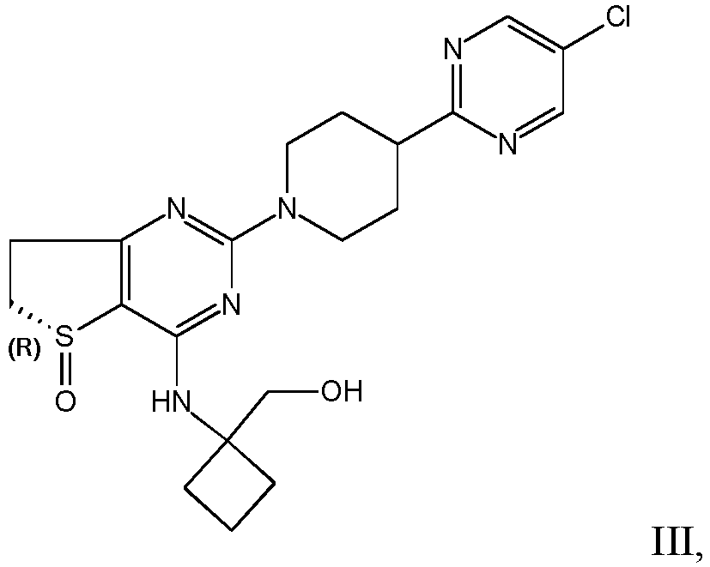
, ir pasirinktinai vieną arba daugiau farmaciniu požiūriu priimtinų nešiklių ir (arba) pagalbinių medžiagų, ir
• antrąją geriamąją farmacinę kompoziciją arba dozavimo formą, apimančią terapiniu požiūriu veiksmingą pirfenidono dozę ir pasirinktinai vieną ar daugiau farmaciniu požiūriu priimtinų nešiklių ir (arba) pagalbinių medžiagų,
kur pirmoji farmacinė kompozicija arba dozavimo forma turi būti skiriama du kartus per parą.

8. Rinkinys, skirtas naudoti būde gydyti pacientą, sergantį progresuojančia fibrozuojančia intersticine plaučių liga (PF-ILD), pagal 7 punktą, kur progresuojanti fibrozuojanti intersticinė plaučių liga (PF-ILD) yra idiopatinė plaučių fibrozė (IPF).

9. Rinkinys, skirtas naudoti būde gydyti pacientą, sergantį progresuojančia fibrozuojančia intersticine plaučių liga (PF-ILD), pagal vieną iš 7 arba 8 punktų, kur pirmoji farmacinė kompozicija arba dozavimo forma turi būti skiriama vienu metu, kartu, nuosekliai, paeiliui, pakaitomis arba atskirai su antrąja farmacine kompozicija arba dozavimo forma.

10. Rinkinys, skirtas naudoti būde gydyti pacientą, sergantį progresuojančia fibrozuojančia intersticine plaučių liga (PF-ILD), pagal bent vieną iš 7–9 punktų, kur antroji farmacinė kompozicija arba dozavimo forma apima pirfenidoną 267 mg doze ir yra skiriama tris kartus per parą, arba 534 mg doze ir yra skiriama tris kartus per parą, arba 801 mg doze ir yra skiriama tris kartus per parą.

11. Rinkinys, skirtas naudoti būde gydyti pacientą, sergantį progresuojančia fibrozuojančia intersticine plaučių liga (PF-ILD), pagal bent vieną iš 7–10 punktų, kur antroji farmacinė kompozicija arba dozavimo forma apima pirfenidoną paros doze nuo 801 mg iki 2403 mg.

